Karnelerle Birlikte 2 Hafta Sürecek Bir Tatile Giriliyor.
Peki, Yarıyıl Tatili En İyi Şekilde Nasıl Değerlendirilir?
İşte Öneriler…
Öğrenciler, okul dönemi boyunca ödev ve performans görevlerini yerine getirme, öğrendikleri konuları tekrar ederek bilginin kalıcı olmasını sağlama, derslere etkin olarak katılma, ölçme ve değerlendirme sonuçlarına göre başarılı olma, sosyal ve kültürel faaliyetleri yerine getirme gibi birçok alanda çaba sarf etmek ve iyi bir performans göstermek durumundadır. İşte bu hızlı ve yoğun geçen bir dönemin sonunda gelen yarıyıl tatili öğrenciler için, dinlenmek, eğlenmek ve ikinci döneme hazır olarak başlamak adına iyi bir fırsattır…
Başarının tek ve en önemli göstergesi olarak algılanmamalı
Karne sonuçları, birçok veli ve öğrenci tarafından “başarının tek ya da en önemli göstergesi” olarak algılanmakta, düşünce, duygu ve davranışların yönünü belirlemektedir. Bu nedenle, bazı öğrenci ve veliler için mutluluk ve gurur kaynağı olan karneler bazıları için ise kaygı ve üzüntü sebebi olabilmektedir.
Çocuklar, almış oldukları karne notlarına bakılarak, “çalışkan” ya da “tembel” olarak değerlendirilmemeli, etiketlendirilmemelidir. Bu kapsamda yapılacak aşırı cezalandırma ve ödüllendirme tepkilerinden de kaçınılmalıdır.
Karnenin en yalın şekliyle, başarılı olunan ya da bazı derslerde eksikliklerinin olduğunu ve daha fazla çaba göstermesi gerektiğini gösteren bir belge olduğu unutulmamalıdır.
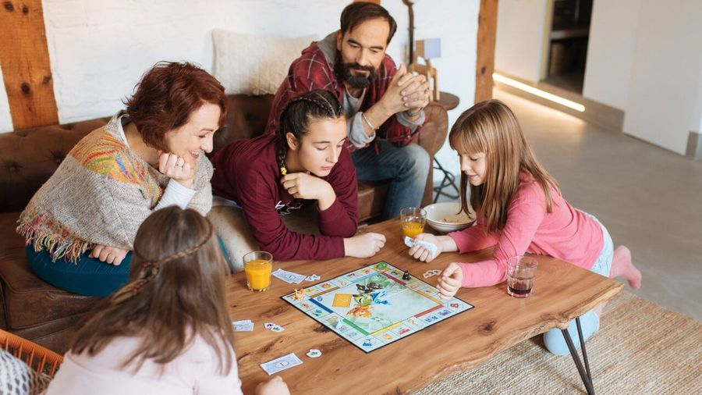Yarıyıl tatili, öğrenciler için dinlenmek ve eğlenceli vakit geçirmek anlamına gelmektedir. Ancak, büyük bir sabırsızlıkla beklenen yarıyıl tatilleri “Ne kadar da çabuk geçti”, “Tatilden hiçbir şey anlamadım” ya da “Düşündüklerimi hayata geçiremedim” söylemleriyle tamamlanır.

İyi bir tatil öncelikle “planlı bir tatil” olmalı ve çocukların zihinsel, duygusal, sosyal ve fiziksel gelişim alanlarına yönelik gerçekleştirilmelidir. Ancak bu durum tüm tatil sürecinin tamamını aktivitelerle doldurmak anlamına da gelmemeli, çocuklara kendi başlarına geçirebilecekleri boş zaman saatleri de yaratılmalıdır.
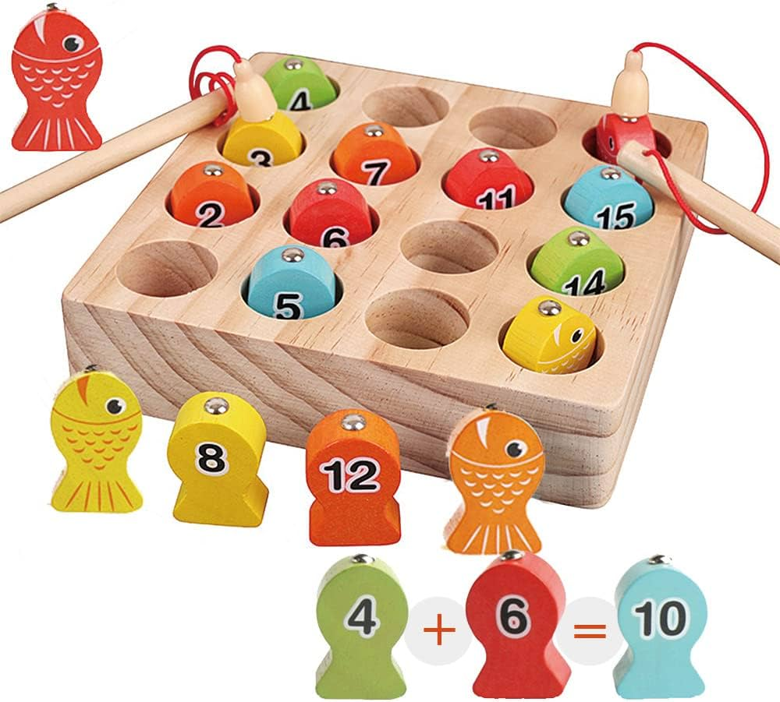Eğlendirirken geliştiren tatiller…
Bütün olarak gelişime odaklı ve eğlendirici tatilleri planlarken öncelikle yarıyıl tatili boyunca yakın çevremizde gerçekleştirilecek olan etkinlikler araştırılmalı ve planlamaya alınacak etkinliklere çocuklarla birlikte karar verilmelidir.
Ayrıca, tatilde zaman yönetimi de önemlidir. Uykuya yatış ve kalkış saatleri, yemek saatleri, kitap okuma ya da televizyon izleme ve bilgisayar kullanım saatleri gibi standart bir zaman yönetimi de hem tatilin dolu dolu ve anlamlı bir şekilde geçirilmesini sağlayacak hem de okullar açıldığı zaman yeniden okula uyumu kolaylaştırıcı bir etkiye sahip olacaktır.
Peki, eğlendirirken geliştiren tatil hangi alanları kapsamaktadır?
- Tiyatro, sinema, gösteri vb.; Yoğun okul programı nedeniyle dönem içerisinde fazlaca vakit ayırılamayan çeşitli sanatsal etkinliklere katılımı gerçekleştirmek,
- Spor; Yaş gelişim özelliklerine uygun sportif faaliyetler yaparak fiziksel gelişimi desteklemek,
- Müzik ve resim; Yetenek ve ilgi alanları doğrultusunda resim ve müziğe zaman ayırmak, konser ve sergilere katılmak,
- Kitap ve dergi; Çocuklarımızın okuduklarını anlama ve genel kültürlerini yükseltmek amacıyla ilgi alanlarına yönelik okuma zamanları yaratmak,
- Yakın çevremizi tanıyalım etkinlikleri; Yaşadığımız bölgede ki müzelere, tarihi ve turistik yerlere yapılacak geziler yaşayarak öğrenme fırsatı olarak değerlendirilmelidir,
- Akraba ziyaretleri; Okul çalışma programları nedeniyle ertelenmek zorunda kalınan akraba ziyaretleri aile içi bağları güçlendirmek için çok önemlidir,
- Ev oyunları; Evde gerek bireysel gerekse aile bireylerinin katılımıyla oynanabilecek oyunlar almak, eğlenceli geçen bir yarıyılın hatırası olabilir,
- Televizyon ve bilgisayar; Boş zaman planlamasında tabi ki eğlendirici ve eğitici olan televizyon ve bilgisayar programları yanında oynamaktan hoşlanılan, şiddet unsurları içermeyen elektronik tabanlı oyunlara da yer verilmelidir.
- 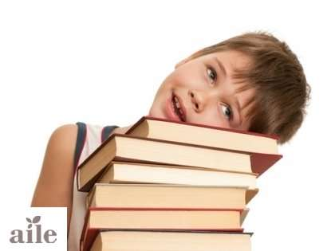Ödevler; Bazı okul ve öğretmenler, dönem içerisinde edinilen bilgi ve becerilerin kısa sürede unutulmaması amacıyla tekrar amaçlı ödev vermektedir. Tatil planlaması içerisinde mutlaka ödevlere de yer verilmeli, son günlere sıkıştırılmamalıdır.

Tatilde ders çalışmak mı?
Karne sonuçları ne olursa olsun herkes gerek fiziksel gerekse zihinsel açıdan dinlemeye ve eğlenmeye ihtiyaç duyar. Tatilde öncelikli olarak yapılması gereken planlama bu yönde olmalıdır. Ancak, unutulmamalıdır ki bilgi birikimli bir süreçtir. Her yeni öğrenmeler eski öğrenilenlerin üzerine inşa edilir ve birey tarafından anlamlandırılarak kodlanır. Eğer alt öğrenmeler yetersiz olarak inşa edilmiş ya da eksikse yeni bilgilerin edinilmesi ve kalıcı olması da imkânsız olacaktır. Bu nedenle tatil etkinlikleri içerisinde, dinlenme ve eğlenceli vakit geçirme etkinliklerinin önüne geçmeyecek şekilde ders tekrarına da zaman ayırmak önemlidir.

Yarıyıl Tatilinde Çalışma Programınızı Yeniden Düzenleyin.
Henry J. Kaiser, bir nehrin kenarında su baskınlarını önlemesi için bir set yapmış. Çıkan büyük fırtına, sağanak yağmurla beraber hem iş makinelerini götürmüş, hem de yapılan seti yıkmış. Selden sonra bütün işçiler, büyük bir üzüntü ile yıkılan sete ve çamura gömülen makinelere bakıyorlarmış.
Henry, yanlarına gelmiş ve gülümseyerek; ‘Niçin bu kadar üzüntülüsünüz?’ diye sormuş. ‘Ne olduğunu görmüyor musunuz? Bütün makineler çamurun altında kaldı?’ diye cevaplamışlar. ‘Hangi çamur? Yoo, ben çamur göremiyorum.’ demiş. ‘Çünkü ben şu mavi gökyüzüne bakıyorum ve orada hiç çamur yok. Orada çok güzel, parlak bir güneş var. Hiçbir çamur güneşin karşısında dayanamaz, çabucak kurur. Bu kurumuş çamurları çabucak temizleyip makinelerinizi yeniden çalıştırabilirsiniz.’ diye karşılık vermiş.
Bu hikâyeden de anlaşılacağı gibi; öğrencileri başarıya ulaştıracak en önemli adım, kazanacaklarına inanmaları olacaktır. Yarıyıl tatili, adayların eksikliklerini tamamlamaları için en önemli fırsattır.
Tatilde nasıl çalışılmalı?
Mevcut çalışma programı gözden geçirilmeli eksik kalan konular merkeze alınmalıdır. Öğrenciler, çalışmalarını hızlandırmalı ve eksikliklerini tamamlayacağı tarihleri tespit etmelidir. Bu; öğrencilerin önlerini görmesini sağlar, umutsuzluğa düşmelerini önler. Dolayısıyla, motivasyonu ve başarıyı arttırır.
Çalışma ortamı yeniden düzenlenmelidir. Öğrencilerin odalarında yapacağı ufak değişiklikler bile çalışma ortamında ferahlık sağlar. Öğrenciler, zamanlarının büyük bir kısmını odalarında geçirdikleri için böyle bir değişikliğe ihtiyaçları vardır.
Eksiklik olmayan konular rafa kaldırılmalı mı?
Bu konular eğer sözel derslerdeyse, unutmamak için mutlaka tekrar edilmelidir. Tekrarın en faydalı yolu, not tutularak yapılanıdır. Unutulmamalıdır ki; ‘Âlim unutur, kalem unutmaz.’
Sayısal derslerdeki konuların ise, soru çözerek pekiştirilmesi daha faydalı olacaktır. Öğrencilerin farklı soru tiplerini görmesi, konuların zihinlerine kalıcı bir şekilde yerleşmesini sağlar. Öğrenciler; tatil dönemini bu öneriler doğrultusunda değerlendirirlerse, başarılarının arttığını göreceklerdir.
Başarısızlığın sebebi yeterli çalışmamak değil, plansız çalışmaktır.

Kdz. Ereğli Rehberlik ve Araştırma Merkezi
Rehberlik Hizmetleri Bölümü

